**第6节　导体的电阻**



1．本节探究导体的电阻与长度、横截面积、材料之间的关系时，采用控制变量的实验方法．测长度所用仪器是直尺，要测横截面积，需先测量其直径，用螺旋测微器进行测量，也可用缠绕法进行测定．

2．电阻率*ρ*是一个反映导体导电性能的物理量，是导体材料本身的属性，与导体的形状、大小无关，它的单位是：欧姆·米，国际符号Ω·m.而电阻*R*反映的是导体的属性，与导体的材料、横截面积、长度有关．

3．电阻率的计算公式为*ρ*＝*R*，各种材料的电阻率在数值上等于用该材料制成的长度为1_m，横截面积为1_m2的导体的电阻．

4．两种材料不同的电阻丝，长度之比为1∶5，截面积之比为2∶3，电阻之比为2∶5，则材料的电阻率之比为4∶3.

5．一粗细均匀的镍铬丝，截面直径为*d*，电阻为*R*.把它拉制成直径为*d*/10的均匀细丝后，它的电阻变为(　　)

A．*R*/1 000 B．*R*/100 C．100*R* D．10 000*R*

**答案**　D

**解析**　由*R*＝*ρ*，*V*＝*lS*，得*R*′＝10 000*R*.



**【概念规律练】**

**知识点一　电阻和电阻率的理解**

1．关于导体的电阻及电阻率的说法中，正确的是(　　)

A．由*R*＝*ρ*知，导体的电阻与长度*l*、电阻率*ρ*成正比，与横截面积*S*成反比

B．由*R*＝可知，导体的电阻跟导体两端的电压成正比，跟导体中的电流成反比

C．将一根导线一分为二，则半根导线的电阻和电阻率都是原来的二分之一

D．某些金属、合金和化合物的电阻率随温度降低会突然减小为零，这种现象叫做超导现象．发生超导现象时，温度不为绝对零度

**答案**　AD

**解析**　导体的电阻率由材料本身的性质决定，并随温度的变化而变化，导体的电阻与长度、横截面积有关，与导体两端的电压及导体中的电流无关，A对，B、C错．电阻率反映材料的导电性能，电阻率常与温度有关，并存在超导现象．绝对零度只能接近，不可能达到，D对．

2．下列关于电阻率的叙述，正确的是(　　)

A．金属导体的电阻率随温度的升高而增大

B．常用的导线是用电阻率较小的铝、铜材料做成的

C．材料的电阻率取决于导体的电阻、横截面积和长度

D．半导体和绝缘体材料的电阻率随温度的升高而减小

**答案**　ABD

**知识点二　电阻定律R＝ρ的应用**

3．一根粗细均匀的导线，当其两端电压为*U*时，通过的电流是*I*，若将此导线均匀拉长到原来的2倍时，电流仍为*I*，导线两端所加的电压变为(　　)

A．*U*/2 B．*U* C．2*U* D．4*U*

**答案**　D

**解析**　导线原来的电阻为*R*＝*ρ*，拉长后长度变为2*l*，横截面积变为，所以*R*′＝*ρ*＝*ρ*＝4*R*.

导线原来两端的电压为*U*＝*IR*，

拉长后为*U*′＝*IR*′＝4*IR*＝4*U*.

4．一根粗细均匀的金属裸导线，若把它均匀拉长为原来的3倍，电阻变为原来的多少倍？若将它截成等长的三段再绞合成一根，它的电阻变为原来的多少？(设拉长与绞合时温度不变)

**答案**　9

**解析**　金属原来的电阻为*R*＝，拉长后长度变为3*l*，因体积*V*＝*Sl*不变，所以导线横截面积变为原来的1/3，即*S*/3，故拉长为原来的3倍后，电阻*R*′＝＝9＝9*R*.

同理，三段绞合后，长度为*l*/3，横截面积为3*S*，电阻*R*″＝*ρ*＝＝*R*.

**点评**　某导体形状改变前后，总体积不变，电阻率不变．当长度*l*和横截面积*S*变化时，应用*V*＝*Sl*来确定*S*和*l*在形变前后的关系，然后再利用电阻定律即可求出*l*和*S*变化前后的电阻关系．

**【方法技巧练】**

**一、用电阻公式和欧姆定律相结合解决有关问题**

5．两根完全相同的金属裸导线，如果把其中的一根均匀拉长到原来的2倍，把另一根对折后绞合起来，然后给它们分别加相同电压后，则在同一时间内通过它们的电荷量之比为(　　)

A．1∶4 B．1∶8 C．1∶16 D．16∶1

**答案**　C

**解析**　本题应根据导体的电阻*R*＝*ρl*/*S*，欧姆定律*R*＝*U*/*I*和电流定义式*I*＝*q*/*t*求解．

对于第一根导线，均匀拉长到原来的2倍，则其横截面积必然变为原来的1/2，由导体的电阻公式可知其电阻变为原来的4倍．

第二根导线对折后，长度变为原来的1/2，横截面积变为原来的2倍，故其电阻变为原来的1/4.

给上述变化后的裸导线加上相同的电压，由欧姆定律得：

*I*1＝，*I*2＝＝4*U*/*R*

由*I*＝*q*/*t*可知，在同一时间内，电荷量之比*q*1∶*q*2＝*I*1∶*I*2＝1∶16

故C项正确．

6．如图1所示，一段粗细均匀的导线长1 200 m，在两端点*A*、*B*间加上恒定电压时，测得通过导线的电流为0.5 A，若剪去*BC*段，在*A*、*C*两端加同样电压时，通过导线的电流变为0.6 A，则剪去的*BC*段多长？

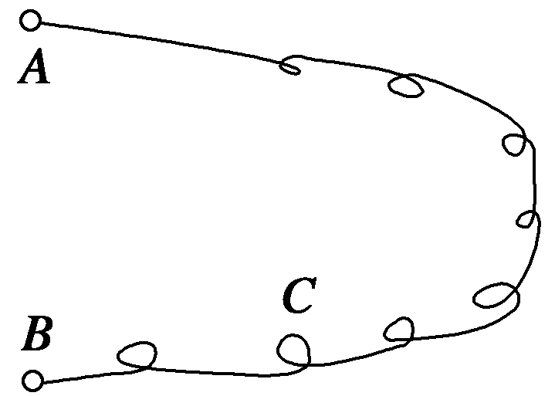

图1

**答案**　200 m

**解析**　设整个导线*AB*的电阻为*R*1，其中*AC*段的电阻为*R*2，根据欧姆定律*U*＝*I*1*R*1＝*I*2*R*2，则＝＝＝.再由电阻定律，导线的电阻与其长度成正比，所以*AC*段导线长*l*2＝*l*1＝×1 200 m＝1 000 m．由此可知，剪去的导线*BC*段的长度为：*l*＝*l*1－*l*2＝200 m.

**二、导体电阻率的测定方法**

7．用伏安法测量电阻*R*的阻值，并求出电阻率*ρ*.给定电压表(内阻约为50 kΩ)、电流表(内阻约为40 Ω)、滑动变阻器、电源、电键、待测电阻*R*(约为250 Ω)及导线若干．

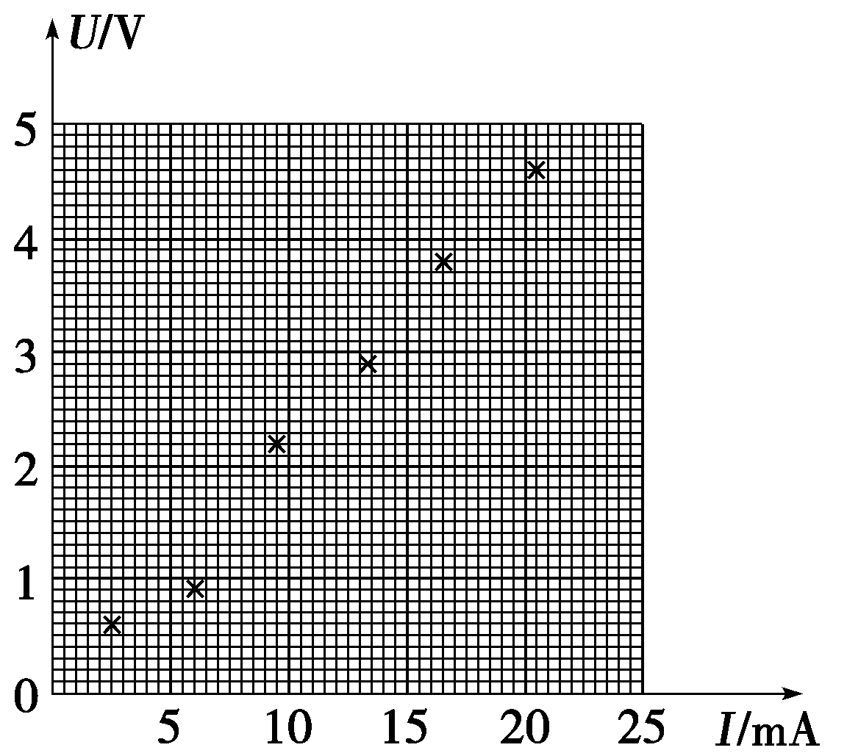

图2

(1)画出测量*R*的电路图．

(2)图2中的6个点表示实验中测得的6组电流*I*、电压*U*的值，试写出根据此图求*R*值的步骤：

________________________________________________________________________

________________________________________________________________________；

求出的电阻值*R*＝________(保留3位有效数字)．

(3)待测电阻是一均匀材料制成的圆柱体，用游标为50分度的卡尺测量其长度与直径，结果分别如图3、图4所示，由图可知其长度为________，直径为________．

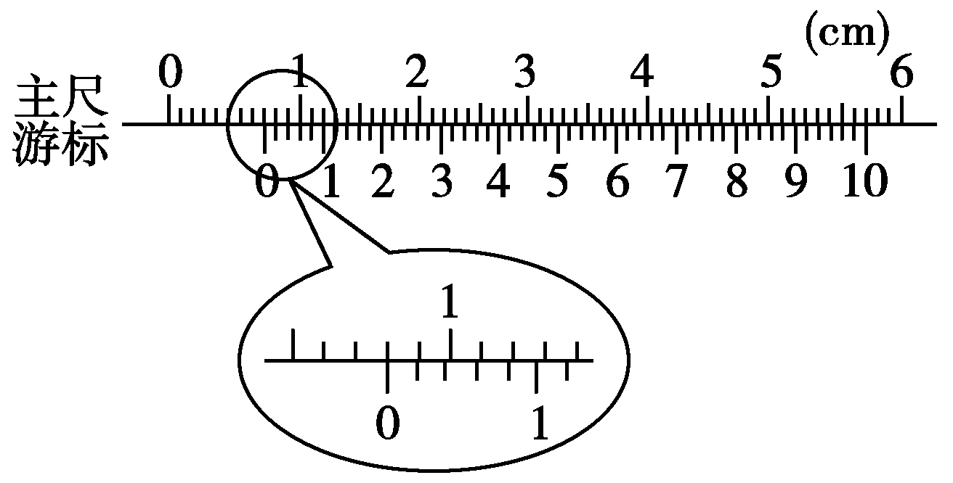

图3

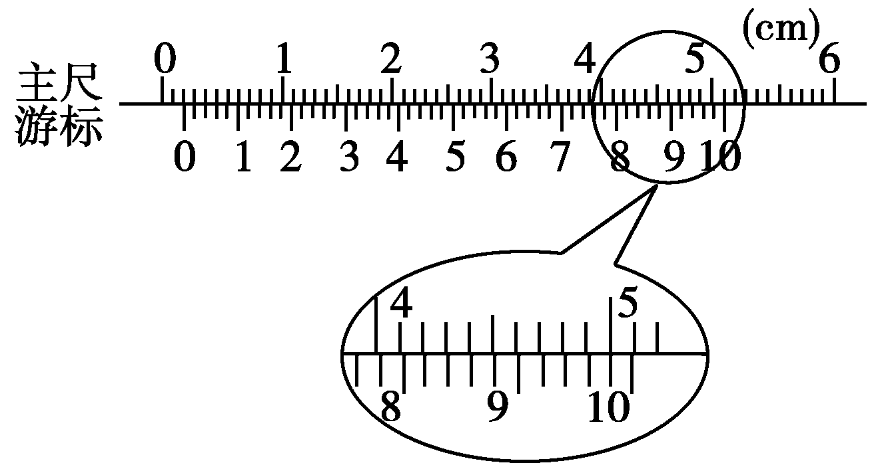

图4

(4)由以上数据可以求出*ρ*＝________(保留3位有效数字)．

**答案**　见解析

**解析**　(1)由于待测电阻(约250 Ω)与电流表内阻(约40 Ω)相近，远小于电压表内阻(50 kΩ)，因此采用电流表外接法，测量误差较小．控制待测电阻电压的线路，用滑动变阻器连接成限流式接法或分压式接法均可，如下图所示．

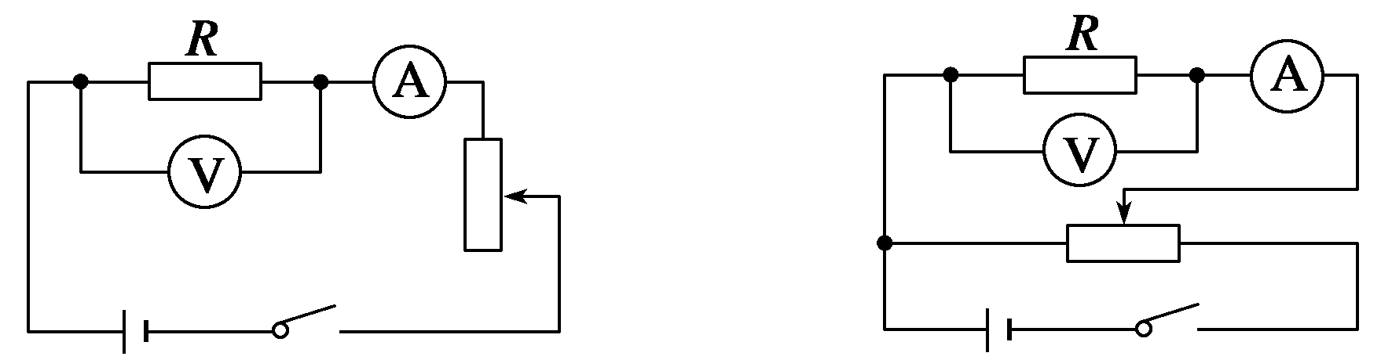

(2)作*U*—*I*直线，舍去左起第2点，其余5个点在一条直线上，不在这条线上的点尽量均匀分布在直线两侧；求该直线的斜率*k*，则*R*＝*k*＝229 Ω(221～237 Ω均为正确)．

(3)因为游标为50分度，所以游标卡尺的精确度为 mm＝0.02 mm，另外游标卡尺不能估读，读出待测电阻的长度为8.00×10－3 m，直径为1.98×10－3 m.

(4)将数据代入公式*ρ*＝＝*R*得

*ρ*＝8.81×10－2 Ω·m.



1．导体的电阻是导体本身的一种性质，对于同种材料的导体，下列表述正确的是(　　)

A．横截面积一定，电阻与导体的长度成正比

B．长度一定，电阻与导体的横截面积成正比

C．电压一定，电阻与通过导体的电流成正比

D．电流一定，电阻与导体两端的电压成反比

**答案**　A

**解析**　根据电阻定律：*R*＝*ρ*，可见当横截面积*S*一定时，电阻*R*与长度*l*成正比，A正确．

2．关于电阻的计算式*R*＝和决定式*R*＝*ρ*，下面说法正确的是(　　)

A．导体的电阻与其两端电压成正比，与电流成反比

B．导体的电阻仅与导体长度、横截面积和材料有关

C．导体的电阻随工作温度变化而变化

D．对一段一定的导体来说，在恒温下比值是会变的，导体的电阻随*U*或*I*的变化而变化

**答案**　BC

3. 如图5所示，*a*、*b*、*c*、*d*是滑动变阻器的四个接线柱，现把此变阻器串联接入电路中，并要求滑片*P*向接线柱*c*移动时，电路中的电流减小，则接入电路的接线柱可能是(　　)

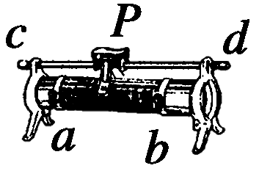

图5

A．*a*和*b* B．*a*和*c*

C．*b*和*c* D．*b*和*d*

**答案**　CD

**解析**　向*c*移动，电流减小则电阻增大，可以接*b*和*c*或*b*和*d*，本质相同．

4．下列说法正确的是(　　)

A．超导体对电流的阻碍作用几乎等于零

B．金属电阻率随温度的升高而增大

C．用来制作标准电阻的锰铜合金和镍铜合金的电阻率不随温度的变化而变化

D．半导体材料的电阻率随温度的升高而增大

**答案**　AB

**解析**　超导现象是在温度接近绝对零度时，电阻率突然减小到接近零的现象，故A正确；C中材料只是电阻率变化不明显，而半导体材料的电阻率应随温度的升高而减小．

5．一根阻值为*R*的均匀电阻丝，长为*l*，横截面积为*S*，设温度不变，在下列哪些情况下其阻值仍为*R*(　　)

A．当*l*不变，*S*增大一倍时

B．当*S*不变，*l*增大一倍时

C．当*l*和*S*都减为原来的时

D．当*l*和横截面的半径都放大一倍时

**答案**　C

**解析**　由*R*＝*ρ*和*V*＝*Sl*得：*l*不变、*S*增大一倍时，*R*变为原来的；*S*不变，*l*增大一倍时，*R*变为原来的二倍；*l*、*S*都减小为原来的时，*R*不变；*l*和横截面的半径都增大一倍时，*R*变为原来的.

6．白炽灯的灯丝由钨丝制成，当灯丝烧断后脱落一段，又将剩余灯丝刚好能搭接上使用，若灯泡功率原来为60 W，观察搭接起来的灯丝长度大约为原来的，则现在灯泡的功率约为(　　)

A．30 W B．45 W C．60 W D．80 W

**答案**　D

**解析**　由电阻定律知，灯丝长度减为原来的，电阻变为原来的，照明电路中电压220 V不变，则由*P*＝知功率变为原来的倍，即80 W，D选项正确．

7．如图6所示，均匀的长方形薄片合金电阻板*abcd*，*ab*边长为*L*1，*ad*边长为*L*2，当端点1、2或3、4接入电路时，*R*12∶*R*34是(　　)

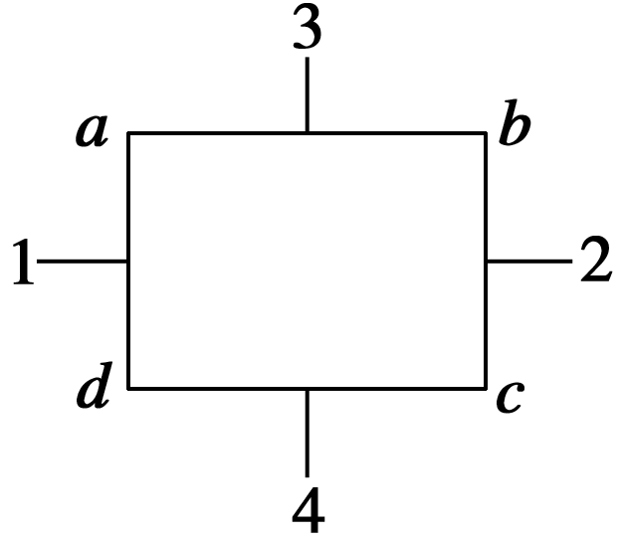

图6

A．*L*1∶*L*2 B．*L*2∶*L*1

C．1∶1 D．*L*∶*L*

**答案**　D

**解析**　设薄片厚度为*d*，则由电阻定律，得

*R*12＝*ρ*，*R*34＝*ρ*.

故*R*12∶*R*34＝*L*∶*L*，选项D正确．

8．一只白炽灯泡，正常发光时的电阻为121 Ω，当这只灯泡停止发光一段时间后的电阻应是(　　)

A．大于121 Ω B．小于121 Ω

C．等于121 Ω D．无法判断

**答案**　B

**解析**　由于金属的电阻率随温度的升高而增大，故白炽灯泡正常发光时的电阻大，停止发光一段时间后，灯丝温度降低，电阻减小，故选B.

9．两根同种材料制成的电阻丝*a*和*b*，*a*的长度和横截面的直径均为*b*的两倍，要使两电阻丝接入电路后消耗的电功率相等，加在它们两端的电压之比*Ua*∶*Ub*为(　　)

A．1∶1 B．2∶1 C.∶1 D．1∶

**答案**　D

**解析**　由公式*R*＝*ρ*，*S*＝π*D*2，*P*＝得，*U*＝，解得*Ua*∶*Ub*＝1∶，故D正确．

10．现有半球形导体材料，接成如图7所示(a)、(b)两种形式，则两种接法的电阻之比*R*a∶*R*b为(　　)

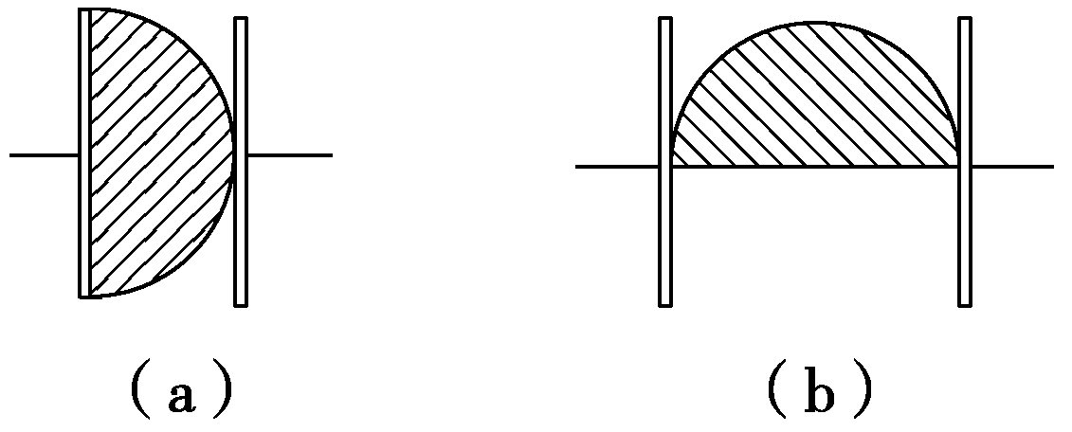

图7

A．1∶1 B．1∶2 C．2∶1 D．1∶4

**答案**　D

**解析**　将(a)图半球形导体材料看成等大的两半部分的并联，则(b)图中可以看成等大的两半部分的串联，设每一半部分的电阻为*R*，则(a)图中电阻*R*a＝，(b)图中电阻*R*b＝2*R*，故*R*a∶*R*b＝1∶4.

11．甲、乙两根粗细相同的不同导线，电阻率之比为1∶2，长度之比为6∶1，那么两根导线加相同的电压时，其电功率之比*P*甲∶*P*乙________；如果通过两根导线的电流强度相同，则其电功率之比*P*甲∶*P*乙＝________.

**答案**　1∶3　3∶1

12. 相距40 km的*A*、*B*两地架设两条输电线，电阻共为800 Ω.如果在*A*、*B*间的某处发生短路，如图8所示．这时接在*A*处的电压表示数为10 V，电流表示数为40 mA.求发生短路点相距*A*有多远．

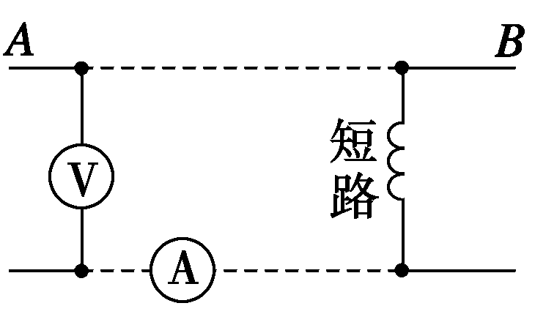

图8

**答案**　12.5 km

**解析**　*A*、*B*间距离*l*＝40 km，导线总长2*l*，总电阻*R*＝800 Ω.

设*A*与短路处距离*x*，导线总长2*x*，总电阻*Rx*.

由欧姆定律：*Rx*＝＝ Ω＝250 Ω

由电阻公式：*R*＝*ρ*，*Rx*＝*ρ*，得：

*x*＝*l*＝×40 km＝12.5 km.

即短路处距*A*端12.5 km.